Специализированные и развивающие компьютерные программы, используемые в образовательной деятельности учителем логопедом:

Варченко В.И.  Клетнова Л.И.  Ларина А.Б..  Назарова Г.А. | 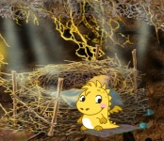 | Программно-методический комплекс "Радуга в компьютере"  Компьютерный практикум для проведения логопедических занятий "Учимся с Логошей"
Лизунова Л.Р. | 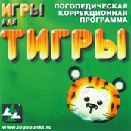 | Компьютерная технология коррекции ОНР у детей старшего дошкольного возраста "Игры для Тигры"
Русланова Н.С. | 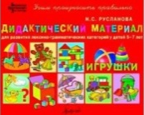 | Дидактический материал для развития лексико-грамматических категорий у детей 5 - 7 лет (по разным лексическим темам)
 | 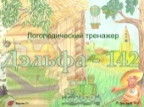 | Логопедический тренажер "Дельфа - 142"
Специализированные и развивающие компьютерные программы, используемые в образовательной деятельности учителем логопедом (соответствующие ФГТ и ФГОС ДО)
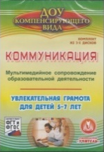 | Мультимедийное сопровождение образовательной деятельности «Коммуникация» (комплект из 3-х дисков)
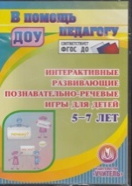 | Интерактивные развивающие познавательно-речевые игры для детей 5 – 7 лет
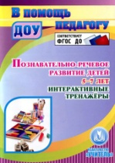 | Познавательно-речевое развитие детей 5 – 7 лет (интерактивные тренажёры)
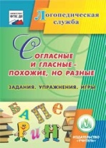 | Согласные и гласные – похожие, но разные (задания, упражнения, игры)
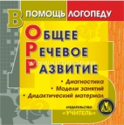 | Общее речевое развитие (диагностика, модели занятий, дидактический материал)
Составители:
Учитель – логопед высшей квалификационной категории
Клочкова Н.А.
Воспитатель высшей квалификационной категории Зинчак Н.Н.
г. Дзержинск
2015г.
Муниципальная конференция работников дошкольного образования г. Дзержинска

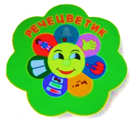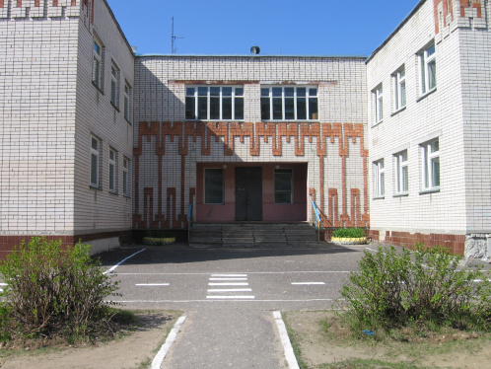
МКДОУ «Детский сад №3»

УМК как необходимое условие реализации образовательной программы ДОУ компенсирующего вида для детей с тяжелыми нарушениями речи в условиях введения

ФГОС ДО

Программы, реализуемые в ДОУ компенсирующего вида для детей с тяжелыми нарушениями речи

Примерная общеобразовательная программа дошкольного образования «От рождения до школы» (пилотн. вар.)
(Н.Е.Веракса, Т.С.Комарова, М.А.Васильева)

«Программа логопедической работы по преодолению общего недоразвития речи у детей» (Т.Б.Филичева, Т.В.Чиркина, Т.В.Туманова)

Программно-методические рекомендации «Воспитания и обучения детей дошкольного возраста с общим недоразвитием речи» (Т.Б.Филичева, Т.В.Чиркина, Т.В. Туманова)

Адаптированная образовательная программа МКДОУ «Детский сад №3»

УМК, используемый в образовательной деятельности учителем- логопедом

Гомзяк О.Н. «Говорим правильно»
«Комплексный подход к преодолению ОНР у дошкольников»

Конспекты фронтальных занятий в старшей и подготовительной к школе логопедической группе | 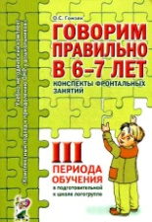  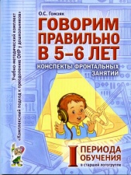
Конспекты занятий по развитию связной речи в старшей и подготовительной к школе группе | 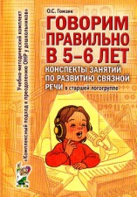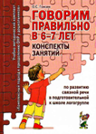
Альбомы упражнений по обучению грамоте детей старшей и подготовительной логогруппы | 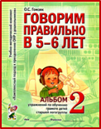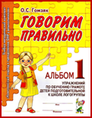
Картинный материал к конспектам занятий по развитию связной речи в старшей и подготовительной к школе группе | 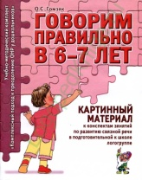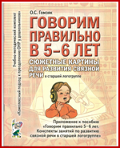
УМК, используемый в образовательной деятельности воспитателем
Библиотека «От рождения до школы»
конспекты занятий (Н.Е.Веракса, Т.С.Комарова, М.А.Васильева)

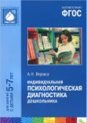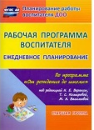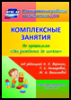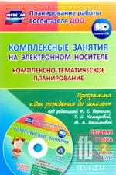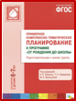

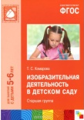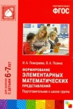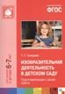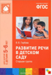

Рабочие тетради библиотеки Программы «От рождения до школы» (математика 5+, 6+) | 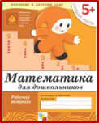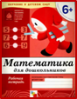
И.А.Подрезова «Школа умелого карандаша»  Альбом, рабочая тетрадь по развитию графических навыков у детей 5-7 лет с речевыми нарушениями | 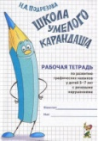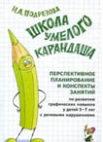  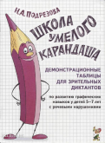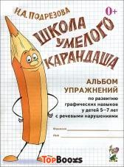
О.В.Дыбина «Я узнаю мир» рабочая тетрадь дошкольника 5-6 лет, 6-7 лет | 